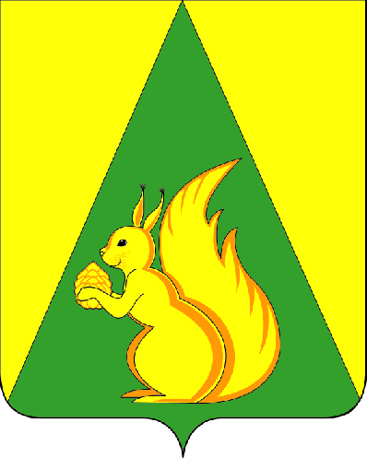

ИНФОРМАЦИОННЫЙ ВЕСТНИК

Совета и администрации
сельского поселения
«Югыдъяг»

№ 01
от 27.02.2025г.

п. «Югыдъяг»
2025 год

Содержание
Новости СП «Югыдъяг»
От 17.02.2025г. ОБЪЯВЛЕНИЕ о выявлении объектов бесхозяйного недвижимого имущество | стр.3
26 февраля 2025 встреча с жителями в п.Югыдъяг «Отчет главы за 2024 год» | стр.3
14 февраля 2025 года в поселке Смолянка прошло собрание по обсуждению проектов НБ | стр.6
12 февраля 2025 года в поселке Югыдъяг прошло собрание по обсуждению проектов НБ | стр.7
10 февраля 2025 года окончен предварительный сбор инициатив и предложений от граждан НБ | стр.8
3 февраля 2025 года в администрации сельского поселения "Югыдъяг" установлен ящик для сбора предложений по НБ | стр.9

Постановления администрации СП «Югыдъяг»
От 09 января 2025 года № 01 «О внесении изменений в постановление администрации сельского поселения «Югыдъяг» от 08 апреля 2019г. № 23 «Об утверждении муниципальной программы «Развитие сельского поселения «Югыдъяг» на период 2019-2023 годы»» | стр.10
От 30 января 2025 года № 02 «На основании Закона Республики Коми от 10.11.2005 N 119-РЗ "О порядке признания граждан малоимущими для предоставления им по договорам социального найма жилых помещений муниципального жилищного фонда в Республике Коми"» | стр.19
От 30 января 2025 года № 03 «На основании Закона Республики Коми от 10.11.2005 N 119-РЗ "О порядке признания граждан малоимущими для предоставления им по договорам социального найма жилых помещений муниципального жилищного фонда в Республике Коми"» | стр.20
От 29 января 2025 года № 04 «О присвоении адресов» | стр.20
От 04 февраля 2025 года № 05 «О присвоении адресов» | стр.21
От 11 февраля 2025 года № 06 «О подготовке и проведений мероприятий, посвященных 80-летию Победы в Великой Отечественной войне 1941-1945 г.г. и Году героев Республики Коми» | стр.21
От 17 февраля 2025 года № 08 «О присвоении адресов» | стр.28
От 18 февраля 2025 года № 09 «О присвоении адресов» | стр.28
От 19 февраля 2025 года № 10 «О присвоении адресов» | стр.29
От 19 февраля 2025 года № 11 «О присвоении адресов» | стр.29
От 20 февраля 2025 года № 12 «О присвоении адреса» | стр.30
От 20 февраля 2025 года № 13 «О присвоении адресов» | стр.30

НОВОСТИ СП «ЮГЫДЪЯГ»

17.02.2025 ОБЪЯВЛЕНИЕ
о выявлении объектов бесхозяйного недвижимого имущество

Администрация сельского поселения «Югыдъяг» информирует о выявлении объектов бесхозяйного недвижимого имущества (Приложение 1).
Граждане и юридические лица, считающие себя собственниками или правообладателями указанных объектов недвижимого имущества, могут предъявить свои права на него путем обращения в администрацию по адресу: Республика Коми, Усть-Куломский район, п.Югыдъяг, ул.Школьная д.4, тел: 8(82137)95288, e-mail: adm.yugudyag@mail.ru/
По истечении 30 дней со дня опубликования настоящего объявления объекты недвижимого имущества будут поставлены на учет в органе, осуществляющим государственную регистрацию прав на недвижимое имущество и сделок с ним, в качестве бесхозяйной вещи.
Приложение 1
№ п/п | Кадастровый номер объекта капитального строительства/помещения | Адрес объекта капитального строительсва (полная структура: регион, город/поселение, улица, номер дома, квартиры (при наличии последнего) | Наименование объекта капитального строительства /помещения | Площадь объекта капитального строительства/помещения
1 | 11:07:3101004:44 | Российская Федерация, Республика Коми, муниципальный район Усть-Куломский, сельское поселение Югыдъяг, поселок Югыдъяг, ул. Комсомольская, д. 80 | здание | 184.3
2 | 11:07:3101004:50 | Российская Федерация, Республика Коми, муниципальный район Усть-Куломский, сельское поселение Югыдъяг, поселок Югыдъяг, ул. Комсомольская, д. 80, кв. 1 | помещение | 30,5
3 | 11:07:3101004:53 | Российская Федерация, Республика Коми, муниципальный район Усть-Куломский, сельское поселение Югыдъяг, поселок Югыдъяг, ул. Комсомольская, д. 80, кв. 3 | помещение | 30,5
4 | 11:07:3101004:55 | Российская Федерация, Республика Коми, муниципальный район Усть-Куломский, сельское поселение Югыдъяг, поселок Югыдъяг, ул. Комсомольская, д. 80, кв. 4 | здание | 30,6
5 | 11:07:3101004:52 | Российская Федерация, Республика Коми, муниципальный район Усть-Куломский, сельское поселение Югыдъяг, поселок Югыдъяг, ул. Комсомольская, д. 80, кв. 5 | помещение | 30,9
6 | 11:07:3101004:51 | Российская Федерация, Республика Коми, муниципальный район Усть-Куломский, сельское поселение Югыдъяг, поселок Югыдъяг, улица Комсомольская, дом 80, квартира 6 | помещение | 31,4

…………………………………………………………………………………………………………………………………….

26.02.2025 Встреча с жителями в п.Югыдъяг

Отчет глав начали с самой главной, актуальной темы для каждого - это СВО. Ребята с нашего сельского поселения - это со всех наших населенных пунктов Югыдъяга, Смолянки, Белоборска, Вада и д.Канавы участвуют в СВО. МЫ НЕ ИМЕЕМ ПРАВА ЗАБЫВАТЬ ОБ ЭТОМ!
В 2024 году в ходе специальной военной операции героически погибли наши земляки, жители, наши ребята... МИНУТА МОЛЧАНИЯ...

Традиционно перед жителями с отчетом выступил глава сельского поселения «Югыдъяг» А.В.Лодыгин. Обозначил основные итоги работы администрации поселения в 2024 году, привел статистические данные, касающиеся сельского поселения.
Александр Викторович поблагодарил индивидуальных предпринимателей, активистов ТОС, неравнодушных граждан за помощь администрации во всех организационных вопросах.

С информацией о некоторых итогах деятельности администрации района ознакомил присутствующих глава района С.В.Рубан.
Также перед жителями поселения выступили: заместитель начальника полиции и по охране общественного порядка подполковник полиции Кирушев Д. А., юрисконсульт при ОМВД Исламов Валерий Фаритович, главный врач ГБУЗ РК "Усть-Куломская ЦРБ" Д.В. Пермяков, заведующий службой Общественной приёмной Главы Республики Коми А.А. Кузнецова.

Наиболее интересные события 2024 года:
✅Родительская общественность стали победителями Всероссийского конкурса инициатив родительских сообществ с проектом "Под одним небом". Цель проекта - создание патриотического клуба «Дорйысь» (Защитник).
✅Первичное отделение «ДВИЖЕНИЕ ПЕРВЫХ» МОУ Югыдъягской СОШ по итогам Федерального грантового Конкурса выиграло 300 000 тысяч рублей. Полученную награду победители смогут направить, к примеру, для создания пространства Движения Первых, проведения мероприятий и проектов, оснащения медиа-студий или покупку оборудования.
✅Тимушева Светлана Геннадьевна, учитель русского языка и литературы Югыдъягской школы, стала ПОБЕДИТЕЛЕМ республиканского этапа Всероссийского конкурса профессионального мастерства «Учитель года России».
✅Инна Викторовна Шаталова объявлена ПОБЕДИТЕЛЕМ республиканского конкурса «Лучший директор года».
✅Волейболисты п.Югыдъяг принимали участие в районных соревнованиях, а так же в Первенстве РК с тренером Никоновым П.В.
✅Юные футболисты занимают призовые места в районных соревнованиях с тренером Лыткиным К.А.
✅На территории п.Югыдъяг активно функционирует движение «Здоровый Образ Жизни», ДЛЯ ЖИТЕЛЕЙ 50+.
✅Наша гордость - Межпоселенческий конкурс «Василиса» в 2024 году отметил свой первый юбилей 5 лет.
✅23 апреля в г.Казань хореографический ансамбль «Сударушка» в финале международного фестиваля «Пять звезд» творческого движения "Вдохновение", был признан лауреатами I степени.
✅В октябре 2024 года коллектив "Сударушка" стал Лауреатом I степени в двух номинациях и получил спецприз за любовь к танцу в конкурсе-фильме "Национальное Достояние России", сьёмки которого проходили в Москве.
✅Народный ансамбль "Югыдлань" успешно выступил на 17-м международном фестивале-конкурсе "Волжские сувениры» в Нижнем Новгороде и стал лауреатом 3 степени.
✅Министерством здравоохранения Республики Коми в 2024 году в п.Югыдъяг построена и введена в эксплуатацию новая врачебная амбулатория. На данный момент в поселении есть терапевт, который обслуживает население не только поселка Югыдъяг, но и соседние сельские поселения.
✅Хорошая новость по доставке твердого топлива населению. В 2024 году ИП Шешуков А.М. начал заниматься заготовкой и доставкой колотых дров населению по льготной цене. Для оформления заказа необходима справка-расчет с Администрации сельского поселения.
✅ТОСом в посёлке Югыдъяг был установлен арт-объект «Древо времен» и стенды «судьбы леса» на сумму 403710 руб.
✅В конце декабря 2024 года ТОС «Югыдъяг» получил грант на сумму 473 660 рублей для реализацию проекта «Радуга национальных культур». На средства гранта в посёлке Югыдъяг пройдет Фестиваль национальных культур «Чолöм». Который будет проведён в День посёлка в августе.
✅ТОС «Смолянка» в рамках проекта «Формула здоровья» реализовали установку уличного тренажерного комплекса, размер гранта - 680 400,00 руб.
✅Председатель первичной организации ветеранов в посёлке Югыдъяг Юшкова В.И. со своей командой активно и плодотворно работают как с населением пожилого возраста, так и с молодежью.
✅Оказывалась помощь участникам специальной военной операции, ветеранам боевых действий, многодетным семьям по ремонту жилых помещений.
✅По заявлениям от жителей производился ремонт муниципального жилья: ремонт кровли, печей, замена полов, отремонтирована веранда, крыльцо, утепление квартиры и тд..
✅Проводилась работа по признанию непригодным муниципального жилья.
✅Администрацией поселения проводится работа по выявлению собственников ранее учтенных объектов недвижимости.
✅В рамках программы "Формирование комфортной городской среды" в 2024 году производились работы по Обустройству парка в п. Югыдъяг (3 этап) - это укладка брусчатки, установка скамеек, беседок и установлено освещение.
✅На территории посёлка Югыдъяг в рамках программы "Народный бюджет" в 2024 реализован проект - «Установка универсальной спортивной площадки в п.Югыдъяг»
✅Установлено дополнительное освещение - от «лесочка» до ул.Д.Каликовой, от Дома культуры до амбулатории в п.Югыдъяг. В п.Смолянка по ул.Песчанной было установлено дополнительное освещение.
✅По обращению жителей был обустроен тротуар, проезд от ул. Комсомольской до ул. Ленина.
✅В м.Лесхоз по ул. Строителей был произведен ремонт надземной части колодца и установлен фонарь.
✅Демонтированы вагончики, эстакада стоящие около парка.
✅Ведется адресная помощь семьям ребят которых участвуют в СВО (расколка дров, очистка, замена кровли крыш, ремонт печей).

Выражаем слова благодарности:
в этом году в связи с аномальным выпадением осадков в виде снега, хотим поблагодарить трактористов: Лефтера А.Ю., Попова Н. И., Кузьмина К. Н., Иванова В. М, спасибо Вам большое.

Огромная благодарность всему коллективу подрядной организации «Трударенда» за своевременную оказываемую помощь, отзывчивость в любых обращений к организации.

Также благодарим наших старост - Юдину Н.И. (д.Канава), Оларя Г.Д. (п.Белоборск). Колоссальный объем работы они выполняют на своих территориях - огромная помощь и населению и администрации. В п.Смолянка работу старост выполняют наши волонтеры, хотелось бы их отметить и поблагодарить – это Есева Н.А., Иванова Н.В. и Лодыгин М.Б..

Благодарим жителей поселения за активное участие в субботниках!

Коллектив администрации сельского поселения «Югыдъяг» выражает благодарность главе МР «Усть-Куломский» Рубану Сергею Владимировичу и его команде в помощи и поддержке нашего сельского поселения.

От жителей сельского поселения поступили вопросы. Все вопросы были услышаны руководителями соответствующих служб, жителям даны разъяснения.
По итогам схода составлен протокол поручений.

………………………………………………………………………………………………………………………………………………

14 февраля 2025 года в поселке Смолянка прошло собрание по обсуждению проектов, планируемых к реализации в 2026 году в рамках программы «Народный бюджет».

Глава сельского поселения "Югыдъяг" Лодыгин Александр Викторович ознакомил собравшихся с информацией о проекте "Бюджет и Мы!" и рассказал об основных итогах реализации проекта "Народный бюджет" в 2019-2024 гг.

Для реализации в 2026 году граждане единогласно поддержали проект в сфере благоустройства территории:
- "Обустройство проездов улично - дорожной сети в п.Смолянка".

Инициатива получила максимальную поддержку граждан, пришедших на собрание. Данный проект будет направлен на обсуждение районной бюджетной комиссии, где будут присутствовать избранные на собрании представители общественности поселка. Проекты, которые пройдут отбор на районном уровне, будут направлены на республиканский отбор в профильные министерства.

Администрация сельского поселения «Югыдъяг» выражает благодарность всем участникам собрания, не оставшимся в стороне от решения наших общих насущных проблем!

#НародныйБюджет2025#Смолянка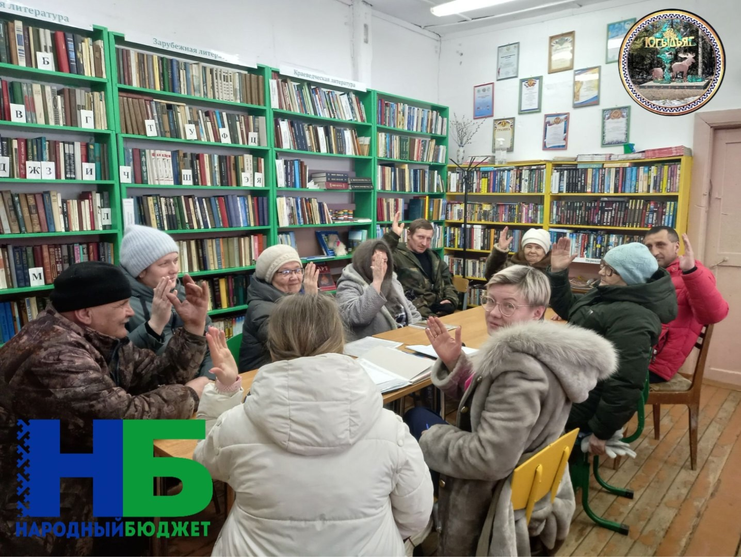
………………………………………………………………………………………………………………………………………………

12 февраля 2025 года в поселке Югыдъяг прошло собрание по обсуждению проектов, планируемых к реализации в 2026 году в рамках программы «Народный бюджет».

Глава сельского поселения "Югыдъяг" Лодыгин Александр Викторович ознакомил собравшихся с информацией о проекте "Бюджет и Мы!" и рассказал об основных итогах реализации проекта "Народный бюджет" в 2019-2024 гг.

Для реализации в 2026 году граждане единогласно поддержали проекты:
1. в сфере образования: проект «Добрые окна детства» (замена окон в корпусах зданий МДОУ «СКАЗКА»;
2. в сфере благоустройства: проект "Установка мемориального комплекса в п.Югыдъяг" (установка памятника участникам локальных конфликтов, укладка брусчатки, установка скамеек, освещения);
3. в сфере дорожной деятельности: проект "Ямочный ремонт улично-дорожной сети в п.Югыдъяг" (частичный, адресный ремонт УДС).

Каждая из представленных инициатив интересна и полезна для населения, поэтому получила максимальную поддержку граждан, пришедших на собрание. Данные проекты будут направлены на обсуждение районной бюджетной комиссии, где будут присутствовать избранные на собрании представители общественности поселка. Проекты, которые пройдут отбор на районном уровне, будут направлены на республиканский отбор в профильные министерства.

Администрация сельского поселения «Югыдъяг» выражает благодарность всем участникам собрания, не оставшимся в стороне от решения наших общих насущных проблем!
#НародныйБюджет2025 #Югыдъяг

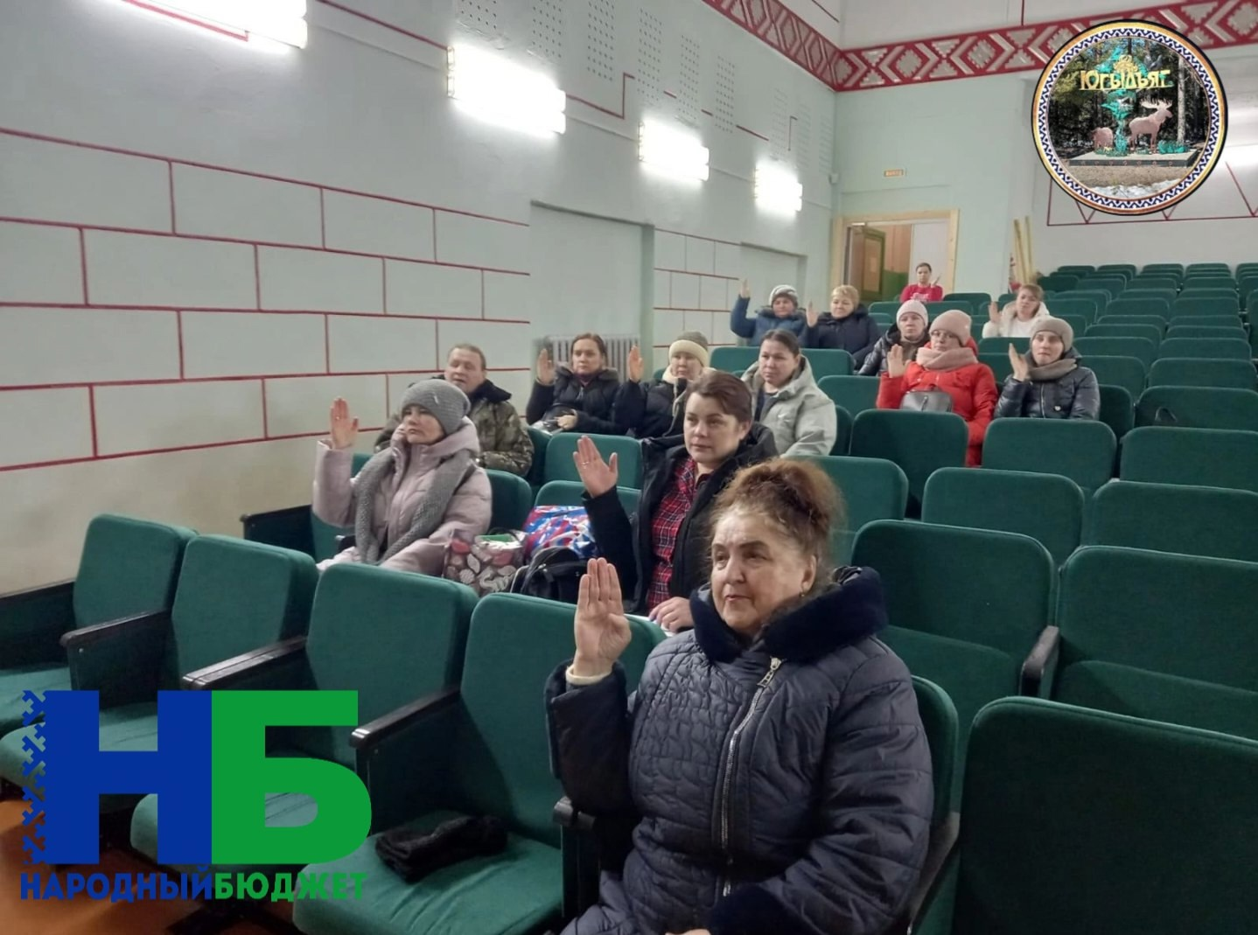

…...........................................................................................................................................................................................................................

10.02.2025
✅ Окончен предварительный сбор инициатив и предложений от граждан, планируемых к реализации в 2026 году в рамках проекта «Народный бюджет», который проходил с 1 по 9 февраля 2025г.

✅Предложения поступившие в администрацию по следующим приоритетным направлениям:
✔в сфере благоустройства (установка мемориального комплекса ветеранам локальных войн в п.Югыдъяг) от Юшковой Валентины Игоревны и Совета ветеранов п. Югыдъяг,
✔обустройство источников холодного водоснабжения населенных пунктов (установка трех скважен в п.Югыдъяг) от Паршукова Анатолия Юрьевича.
Заседание комиссии по рассмотрению предварительных предложений состоялось сегодня 10 февраля 2025г. в администрации сельского поселения "Югыдъяг".

Каждый из вас может предложить свою идею благоустройства поселка на собраниях граждан, которые состоятся:
- 12 февраля 2025 года в 14.00 ч. в Югыдъягском ДК по адресу: п.Югыдъяг, ул.Комсомольская, д.40.
- 14 февраля 2025 года в 14.00 ч. библиотеке п.Смолянка по адресу: п.Смолянка, ул.Механизаторская, д.12.
#ИнициативноеБюджетированиеКоми #НародныйБюджет #Югыдъяг

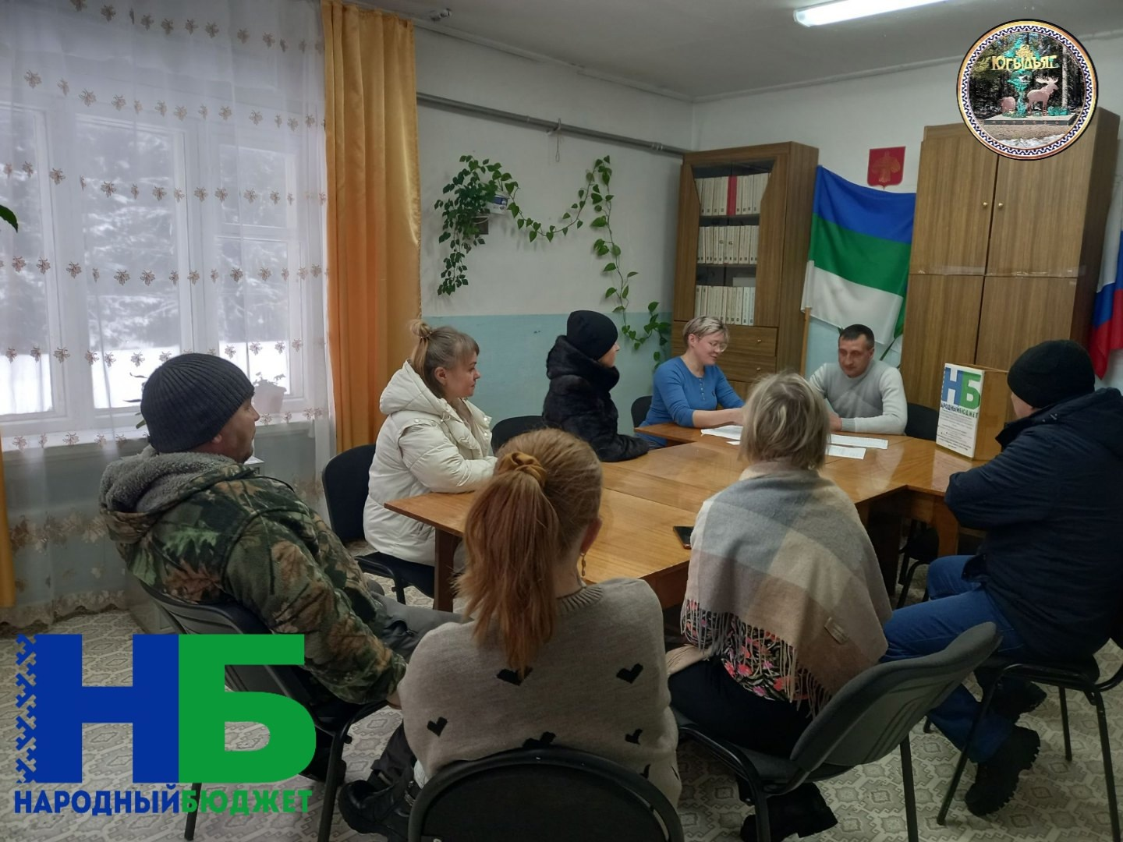

…………………………………………………………………………………………………………………………………………………...

03.02.2025
"НАРОДНЫЙ БЮДЖЕТ" в сельском поселении "Югыдъяг".
В администрации сельского поселения "Югыдъяг" установлен ящик для сбора предложений.

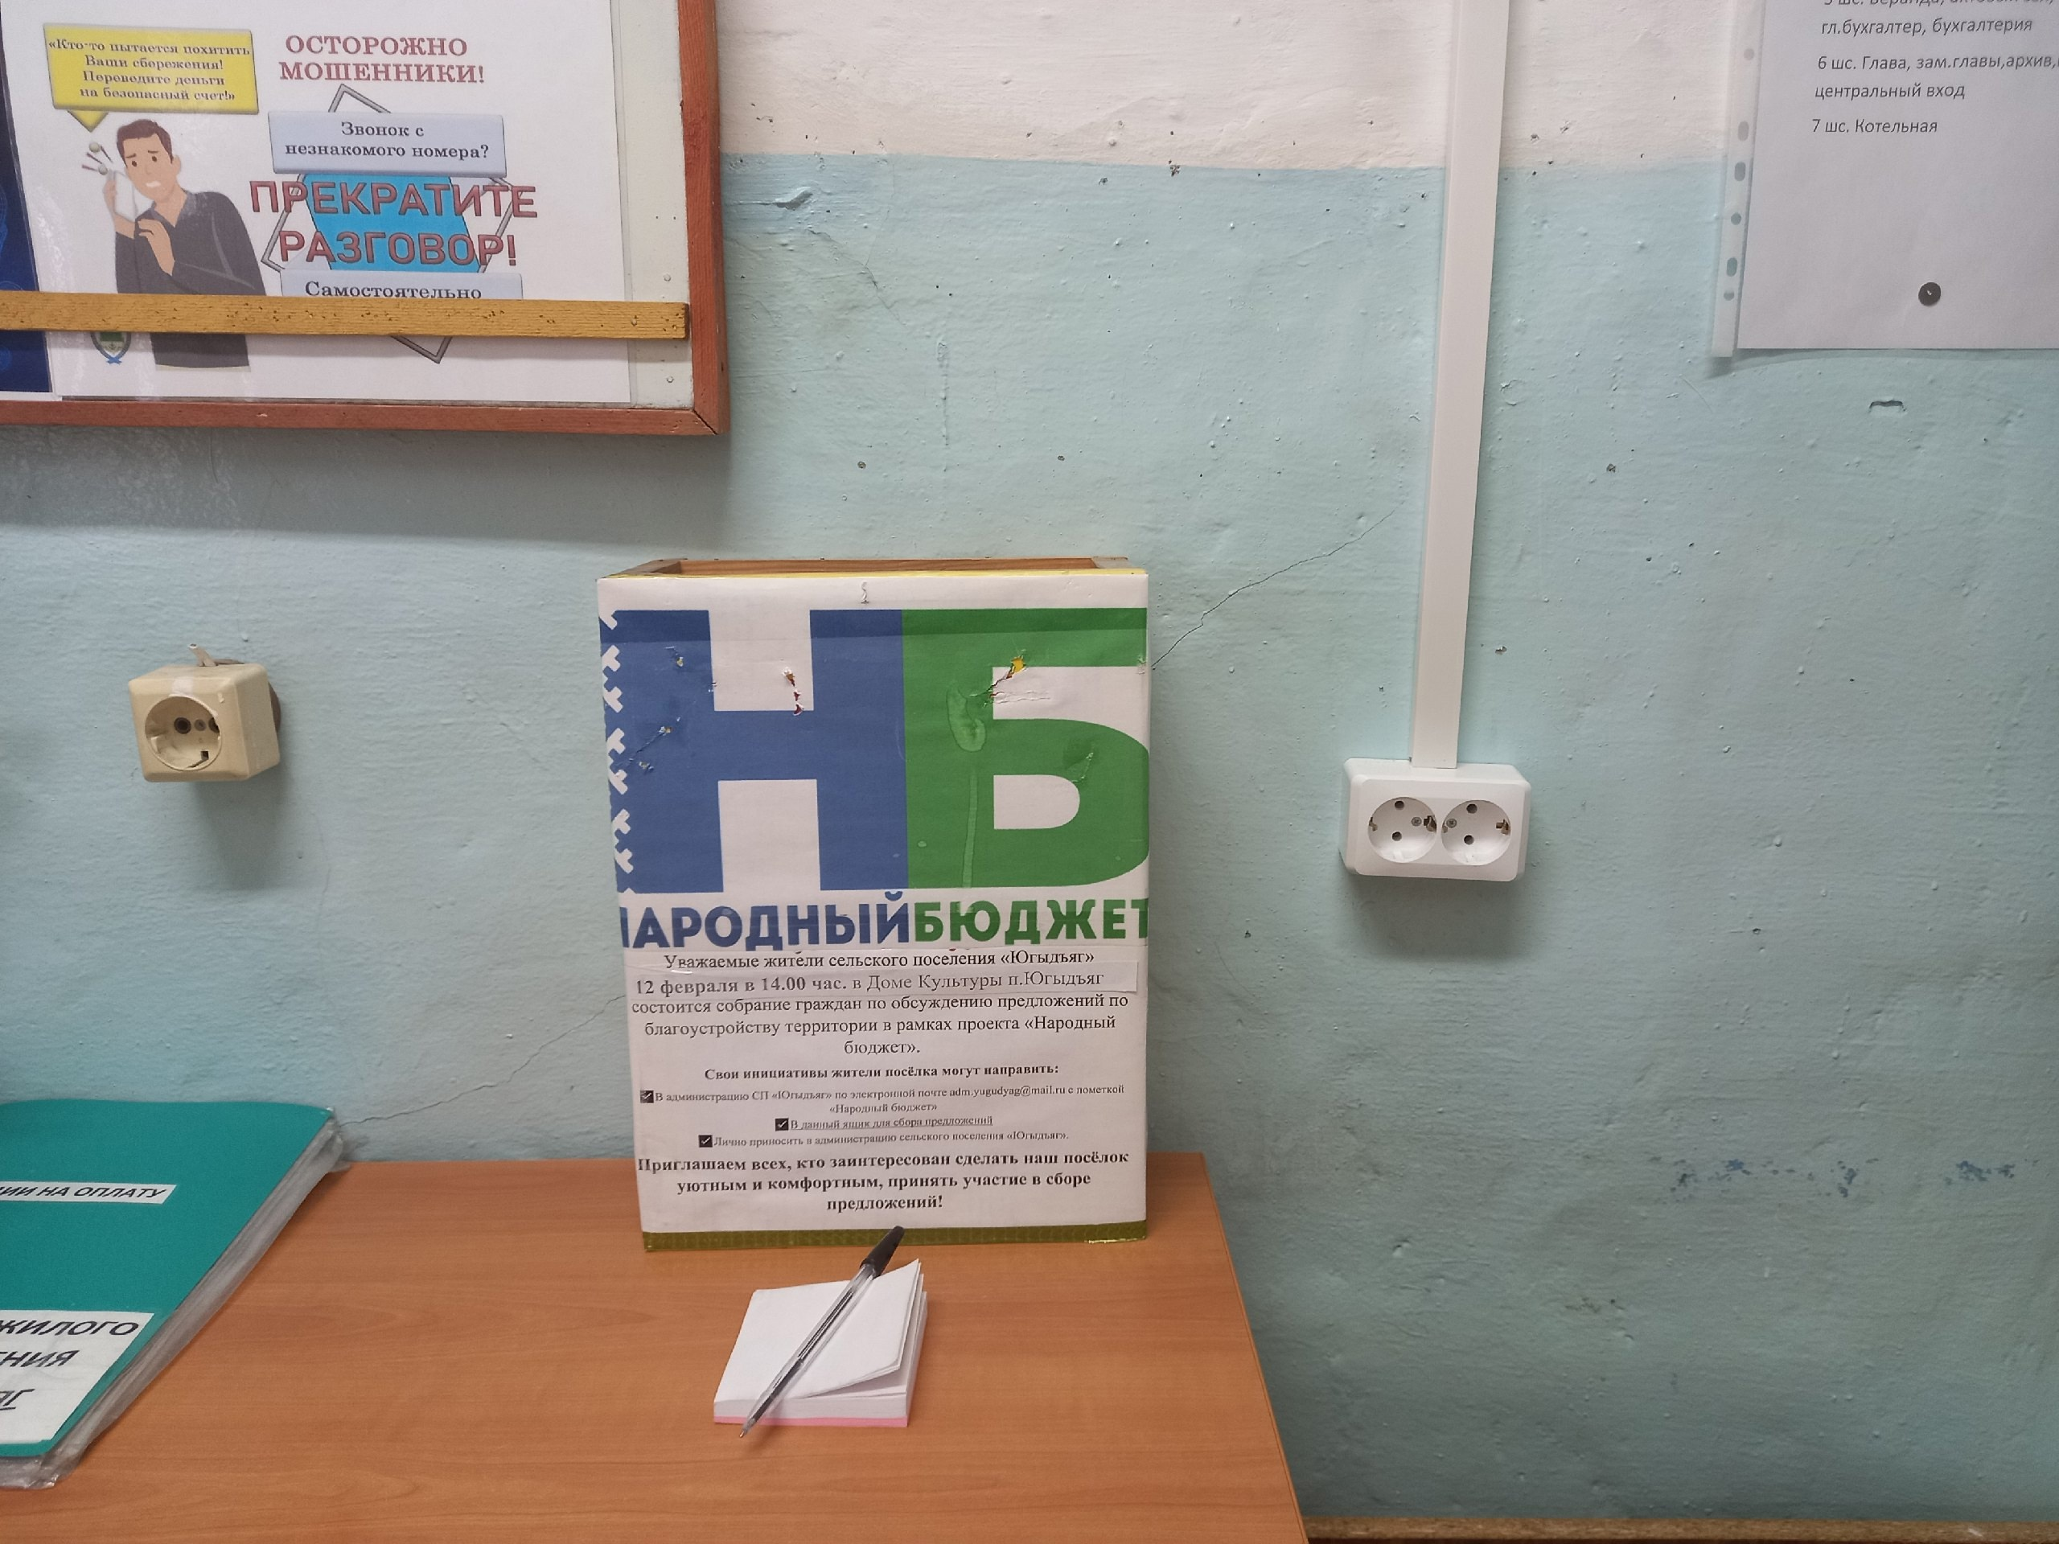

ПОСТАНОВЛЕНИЯ СП «Югыдъяг»
«Югыдъяг» сикт овмöдчöминлöн администрация
______________________ ШУÖМ___ _______________________
Администрация сельского поселения «Югыдъяг»

П О С Т А Н О В Л Е Н И Е

09 января 2025 год № 01
пст.Югыдъяг
Усть-Куломский район
Республика Коми
О внесении изменений в постановление администрации сельского поселения «Югыдъяг» от 08 апреля 2019г. № 23 «Об утверждении муниципальной программы «Развитие сельского поселения «Югыдъяг» на период 2019-2023 годы»»
Во исполнение Федерального закона от 06.10.2003 № 131-ФЗ «Об общих принципах организации местного самоуправления в Российской Федерации», Указа Главы Республики Коми от 13 мая 2016 г. № 66 «О проекте «Народный бюджет» в Республике Коми, постановления Правительства Республики Коми от 31 августа 2017 г. N 462 «О государственной программе Республики Коми «Современная городская среда на территории Республики Коми», постановления Правительства Республики Коми от 20 мая 2016 г. № 252 «О мерах по реализации Указа Главы Республики Коми от 13 мая 2016 г. № 66 «О проекте «Народный бюджет» в Республике Коми, Устава муниципального образования сельского поселения «Югыдъяг» и в целях реализации социально значимых проектов на территории муниципального образования сельского поселения «Югыдъяг», путем привлечения граждан и организаций к деятельности органов местного самоуправления в решении проблем местного значения администрация сельского поселения «Югыдъяг» постановляет:
1.Внести изменения в постановление администрации сельского поселения «Югыдъяг» от 08 апреля 2019г. № 23 «Об утверждении муниципальной программы «Развитие сельского поселения «Югыдъяг» на период 2019-2023 годы», согласно приложения к данному постановлению.
2. Настоящее постановление вступает в силу со дня обнародования на информационном стенде администрации сельского поселения «Югыдъяг».
3. Контроль за выполнением Постановления оставляю за собой.

Глава сельского поселения «Югыдъяг» А.В.Лодыгин

Приложение
к постановлению администрации
сельского поселения «Югыдъяг»
от 09.01.2025 г. № 01
Приложение к постановлению администрации сельского поселения «Югыдъяг» от 08 апреля 2019г.№ 23 изложить в редакции следующего содержания:

«Муниципальная программа
«Развитие сельского поселения «Югыдъяг» на период 2019-2026 годы»

2019 год

ПАСПОРТ
муниципальной программы

Наименование Программы | «Развитие сельского поселения «Югыдъяг» на период 2019-2026 годы»
Основание для разработки Программы | -Федеральный закон от 06.10.2003 N 131-ФЗ «Об общих принципах организации местного самоуправления в Российской Федерации»;  - Указ Главы Республики Коми от 13 мая 2016 г. № 66 «О проекте «Народный бюджет» в Республике Коми  - постановления Правительства Республики Коми от 20 мая 2016 г. № 252 «О мерах по реализации Указа Главы Республики Коми от 13 мая 2016 г. № 66 «О проекте «Народный бюджет» в Республике Коми;  Решение Совета сельского поселения «Югыдъяг» об утверждении правил благоустройства МО СП «Югыдъяг»
Руководитель  Программы | Администрация сельского поселения «Югыдъяг»
Разработчик Программы | Администрация сельского поселения «Югыдъяг»
Цели Программы | Повышение уровня благоустройства нуждающихся в благоустройстве территорий сельского поселения «Югыдъяг»
Задачи Программы | 1. Вовлечение населения к активному участию в выявлении и определении степени приоритетности проблем местного значения, в подготовке, реализации, контроле качества и в приемке работ, выполняемых в рамках программы  2. Реализация мероприятий по благоустройству территорий сельского поселения сельского поселения «Югыдъяг»
Сроки реализации Программы | 2019-2026 годы
Перечень основных мероприятий  Программы | В соответствии с п. д), е) приложения постановления Правительства Республики Коми от 20 мая 2016 г. № 252 «О мерах по реализации Указа Главы Республики Коми от 13 мая 2016 г. № 66 «О проекте «Народный бюджет» в Республике Коми;
Исполнители основных мероприятий | - Администрация сельского поселения «Югыдъяг»  - Руководители предприятий и организаций (по согласованию);  - Жители населенных пунктов сельского поселения «Югыдъяг» (по согласованию).
Объемы и источники финансирования Программы | Общий объем финансирования на реализацию программы в 2019 году составит всего 357,650 тыс. рублей, в том числе:  - на благоустройство территорий всего 357,650 тыс. рублей, в том числе: 300,0 тыс. рублей - за счет средств республиканского бюджета;  36,0 тыс. рублей - за счет средств местного бюджета;  21,65 тыс. рублей – за счет физических лиц;  в сфере занятости населения всего 300,0 тыс. рублей, в том числе:  261,2 тыс. рублей - за счет средств республиканского бюджета;  30,0 тыс. рублей - за счет средств местного бюджета;  8,8 тыс. рублей – за счет физических лиц;  Общий объем финансирования на реализацию программы в 2020 году составит всего тыс. рублей, в том числе:  - на благоустройство территорий всего 500,0 тыс. рублей, в том числе:  444,0 тыс. рублей - за счет средств республиканского бюджета;  50,0 тыс. рублей - за счет средств местного бюджета;  6,0 тыс. рублей – за счет физических лиц;  Общий объем финансирования на реализацию программы в 2021 году составит всего тыс. рублей, в том числе:  - на благоустройство территорий всего тыс. рублей, в том числе:  0,00 тыс. рублей - за счет средств республиканского бюджета;  0,00 тыс. рублей - за счет средств местного бюджета;.  0,00 тыс. рублей – за счет физических лиц;  Общий объем финансирования на реализацию программы в 2022 году составит всего тыс. рублей, в том числе:  - на благоустройство территорий всего 500,00 тыс. рублей, в том числе:  444,0 тыс. рублей - за счет средств республиканского бюджета;  50,0 тыс. рублей - за счет средств местного бюджета;.  6,0 тыс. рублей – за счет физических лиц;  Общий объем финансирования на реализацию программы в 2023 году составит всего 2200,0 тыс. рублей, в том числе:  - на благоустройство территорий всего 2200,0 тыс. рублей, в том числе:  1933,19 тыс. рублей - за счет средств республиканского бюджета;  244,51 тыс. рублей - за счет средств местного бюджета;.  22,3 тыс. рублей – за счет физических лиц;  Общий объем финансирования на реализацию программы в 2024 году составит всего 1500,0 тыс. рублей, в том числе:  - в сфере физической культуры и спорта всего 1500,0 тыс. рублей, в том числе:  1307,333 тыс. рублей - за счет средств республиканского бюджета;  166,667 тыс. рублей - за счет средств местного бюджета;.  20,0 тыс. рублей – за счет физических лиц;  6,0 тыс.рублей - объем средств ИП  Общий объем финансирования на реализацию программы в 2025 году составит всего 1500,0 тыс. рублей, в том числе:  - в сфере благоустройства всего 1500,0 тыс. рублей, в том числе:  1315,233 тыс. рублей - за счет средств республиканского бюджета;  166,667 тыс. рублей - за счет средств местного бюджета;.  15,100 тыс. рублей – за счет физических лиц;  3,0 тыс.рублей - объем средств ИП
Ожидаемые конечные результаты реализации Программы | 1. Количество реализованных мероприятий, направленных на информирование и вовлечение граждан и организаций в реализацию проектов по благоустройству не менее 1 раза в год.  2 Количество публикаций в СМИ о реализация социально значимых проектов на территории сельского поселения не менее 1 раза в год;  3 Доля граждан, принявших финансовое, трудовое, материально-техническое участие в мероприятиях по реализации социально значимых проектов на территории сельского поселения в течение года, от общей численности населения муниципального образования не менее 15(%);  4. Количество реализованных народных проектов в сфере благоустройства - 0.  5. Количество реализованных народных проектов в сфере занятости населения- 0.  6. количество реализованных народных проектов в сфере благоустройства в 2025 году -1

Приложение 1
к постановлению от 08 апреля 2019 года № 23
Об утверждении муниципальной программы
«Развитие сельского поселения «Югыдъяг» на период 2019-2026 годы»
ПЕРЕЧЕНЬ
основных мероприятий муниципальной программы
Номер и наименование основного мероприятия | Количест-во территорий подлежа-щих благоустройству | Ответственный исполнитель | Срок |  |  |  | Ожидаемый непосредственный результат (краткое описание) |  | Последствия не реализации программы основного мероприятия
Номер и наименование основного мероприятия | Количест-во территорий подлежа-щих благоустройству | Ответственный исполнитель | начала реализации | окончания реализации
Муниципальная программа «Развитие сельского поселения «Югыдъяг» на период 2019-2026 годы»
Цель. Повышение уровня благоустройства нуждающихся в благоустройстве территорий сельского поселения «Югыдъяг»
Задача 1. Вовлечение населения к активному участию в выявлении и определении степени приоритетности проблем местного значения, в подготовке, реализации, контроле качества и в приемке работ, выполняемых в рамках программы
Основное мероприятие  - Активное участие граждан в реализации проекта «Народный бюджет» в сфере благоустройства территорий | 1 | Администрация сельского поселения «Югыдъяг» | 01.01.2019 | 31.12.2026 |  | Все народные проекты в сфере благоустройства в рамках проекта «Народный бюджет» реализованы при участии населения |  | Иждивенческое и безынициативное отношение к решению вопросов местного значения
- Активное участие граждан в реализации проекта «Народный бюджет» в сфере занятости населения | 1 | Администрация сельского поселения «Югыдъяг» | 01.01.2019 | 31.12.2026 |  | Все народные проекты в сфере занятости населения в рамках проекта «Народный бюджет» реализованы при участии населения |  | Иждивенческое и безынициативное отношение к решению вопросов местного значения
Задача 2. Реализация мероприятий по благоустройству территорий сельского поселения
Основное мероприятие  2.1. Реализация проекта «Народный бюджет» в сфере благоустройства территорий | 1 | Администрация сельского поселения «Югыдъяг» | 01.01. 2019 |  | 31.12.2026 |  | Ежегодно реализовано 100% народных проектов в сфере благоустройства, запланированных в рамках проекта «Народный бюджет» |  |  | Ухудшение среды для проживания, хозяйствования, отдыха граждан
2.2. Реализация проекта «Народный бюджет» в сфере занятости населения | 1 | Администрация сельского поселения «Югыдъяг» | 01.01.2019 |  | 31.12.2026 |  | Ежегодно реализовано 100% народных проектов в сфере занятости населения, запланированных в рамках проекта «Народный бюджет» |  |  | Ухудшение среды для проживания, хозяйствования, отдыха граждан

Приложение 2
к постановлению от 08 апреля 2019 года № 23
Об утверждении муниципальной программы
«Развитие сельского поселения «Югыдъяг»
на период 2019-2026 годы»

Сведения о показателях (индикаторах) муниципальной программы и их значениях
N  п/п | Показатель (индикатор) (наименование) |  | Ед.  измерения
N  п/п |  |  | Ед.  измерения | 2019  факт | 2020  план |  | 2021  план |  | 2022  план | 2023  план | 2024  план | 2025  план | 2026  план
Муниципальная программа «Развитие сельского поселения «Югыдъяг» на период 2019-2026 годы»

Цель программы: Повышение уровня благоустройства сельского поселения «Югыдъяг».

Задача 1. Вовлечение населения к активному участию в выявлении и определении степени приоритетности проблем местного

значения, в подготовке, реализации, контроле качества и в приемке работ, выполняемых в рамках программы
1. |  | Количество реализованных мероприятий, направленных на информирование и вовлечение граждан и организаций в реализацию проектов по благоустройству не менее 1 в год. | % с нарастающим итогом | 1 |  | 1 | 0 |  | 1 | 1 | 1 | 1
2. |  | Количество публикаций в СМИ о реализация социально значимых проектов на территории сельского поселения не менее 1 в год; | % с нарастающим итогом | 1 |  | 1 | 0 |  | 1 | 1 | 1 | 1
3. |  | Доля граждан, принявших трудовое, финансовое или материально-техническое участие в мероприятиях по реализации социально значимых проектов на территории сельского поселения в течение года, от общей численности населения муниципального образования | % с нарастающим итогом | 1 |  | 1 | 0 |  | 1 | 1 | 1 | 1

Задача 2. Реализация мероприятий по благоустройству сельского поселения «Югыдъяг»
4. |  | Количество реализованных народных проектов в сфере благоустройства | Ед, с нарастающим итогом | 1 |  | 1 | 0 | 1 |  | 1 | 1 | 1
5. |  | Количество реализованных народных проектов в сфере занятости населения | Ед, с нарастающим итогом | 1 |  | 1 | 0 | 0 |  | 0 | 0 | 0

Раздел 1. Характеристика проблемы и цель программы, целевые индикаторы и показатели, описание ожидаемых конечных результатов реализации Программы
Право граждан на благоприятную среду жизнедеятельности закреплено в Конституции Российской Федерации, в связи с чем, создание благоприятной среды для проживания, хозяйствования, отдыха граждан, является одной из социально значимых задач, на успешное решение которой, должны быть направлены совместные усилия органов государственной власти и местного самоуправления при деятельности участия населения.

Задача администрации поселения сделать жизнь граждан комфортнее. Анализ текущего состояния сферы благоустройства показал, что большинство объектов улично-дорожной сети сельского поселения «Югыдъяг» не соответствует современным требованиям, недостаточно оборудованных детских и спортивных площадок, зон отдыха, скверов. Пришли в негодность тротуары и проезды улиц. Требуется увеличить освещенность территорий.
Главной целью программы является повышение уровня благоустройства нуждающихся в благоустройстве территорий сельского поселения «Югыдъяг».
Для реализации поставленной цели и решения задач необходимо учитывать мнение населения (непосредственно на собраниях жителей) с определением перечня объектов, на которые будут выделены субсидии с учётом участия вклада граждан (финансового, трудового и материально-технического).
Жители совместно с администрацией сельского поселения проводят общее собрание, на котором определяют наиболее приоритетную (актуальную) проблему. Избирают инициативную группу по разработке проекта, направленного на решение этой проблемы, а также его председателя, ответственного за сбор средств. Определяют способ сбора средств (с жителя населенного пункта или домохозяйства). Администрация сельского поселения «Югыдъяг» готовит необходимые документы: описание народного проекта, поэтапный план реализации народного проекта, сметы расходов, итоговый документ собрания граждан и реестр подписей, гарантийные письма от юридических лиц, индивидуальных предпринимателей о готовности принять участие в софинансировании народных проектов с указанием объема средств, привлекаемых для реализации народного проекта.
Адресный перечень территорий сельского поселения «Югыдъяг», на которых планируется благоустройство за период реализации программы, утверждается в соответствии с Приложением 4 к Программе. При этом очередность благоустройства определяется в порядке поступления предложений заинтересованных лиц об их участии в выполнении указанных работ. К заинтересованным лицам следует отнести представителей органов местного самоуправления и физических лиц, заинтересованных в проекте благоустройства и готовых участвовать в его реализации.
Прогноз конечных результатов и сведения о показателях (индикаторах) муниципальной программы и их значениях представлены в приложении 2 к Программе.

Раздел 2. Сроки реализации муниципальной Программы

Реализация Программы будет осуществляться в период 2019 - 2026 годов.

Раздел 3. Перечень и характеристика основных мероприятий Программы

В ходе реализации Программы предусматривается организация и проведение основных мероприятий в соответствии с перечнем мероприятий подпункта «д», «е» пункта 2 Порядка организации работы по определению соответствия народных проектов критериям, предъявляемым к проекту «Народный бюджет», утвержденного постановлением Правительства Республики Коми от 20 мая 2016 года № 252.

Приложение 3
к постановлению от 08 апреля 2019 года № 23
Об утверждении муниципальной программы
«Развитие сельского поселения «Югыдъяг»
Статус | Наименование программы, подпрограммы муниципальной программы, ведомственной целевой программы, основного мероприятия | Источник финансирования | Оценка расходов (тыс. рублей), годы
Статус |  | Источник финансирования | Всего (нарастающим итогом с начала реализации программы) | 2019 | 2020 | 2021 | 2022 | 2023 | 2024 | 2025 | 2023
Муници-пальная  программапрограмма | Реализация проекта «Развитие сельского поселения «Югыдъяг» на период 2019-2026 годы» | Всего | 5357,65 | 657,650 | 500,0 | 0,00 | 500,0 | 2200,00 | 1500,0 | 1500,0
Муници-пальная  программапрограмма |  | Республиканский бюджет Республики Коми | 4689,72 | 561,2 | 444,0 | 0,00 | 444,0 | 1933,19 | 1307,333 | 1315,233
Муници-пальная  программапрограмма |  | Бюджет сельского поселения «Югыдъяг» | 557,18 | 66,0 | 50,0 | 0,00 | 50,0 | 244,51 | 166,667 | 166,667
Муници-пальная  программапрограмма |  | физические лица | 84,75 | 30,45 | 6,0 | 0,00 | 6,0 | 22,3 | 20,0 | 15,10
Муници-пальная  программапрограмма |  | софинансирование ИП | 6,00 | 0,00 | 0,00 | 0,00 | 0,00 | 0,00 | 6,0 | 3,0
Муници-пальная  программапрограмма |  | средства от приносящей доход деятельности | 0,00 | 0,00 | 0,00 | 0,00 | 0,00 | 0,00 | 0,00 | 0,00
на период 2019-2026 годы»
Ресурсное обеспечение и прогнозная (справочная) оценка расходов муниципального бюджета (с учетом средств республиканского бюджета), бюджетов государственных внебюджетных фондов Республики Коми, местных бюджетов и физических лиц на реализацию целей Программы
4. Порядок трудового, финансового или материально-технического участия заинтересованных лиц в реализации Программы

1. Форма финансового участия граждан в выполнении работ по благоустройству устанавливается в виде финансового обеспечения затрат по выполнению мероприятий проекта работ по благоустройству в размере определенном на общем собрании (материально-технический вклад).
1.1. Сбор и учет средств осуществляет ответственный за сбор средств, избранный на общем собрании.
1.2. Ответственный за сбор средств обеспечивает перечисление собранных средств от граждан в доход бюджета сельского поселения «Югыдъяг».
1.3. Средства, поступившие от ответственного за сбор средств, направляются на увеличение расходов бюджета соответственно целям предоставления, с внесением изменений в сводную бюджетную роспись без внесения изменений в решение о бюджете на текущий финансовый год и плановый период.
1.4. Расходование средств, поступивших от ответственного за сбор средств, администрацией сельского поселения «Югыдъяг» осуществляется путем принятия и оплаты обязательств в соответствии с требованиями Федерального закона от 05.04.2013 № 44-ФЗ «О контрактной системе в сфере закупок товаров, работ, услуг для обеспечения государственных и муниципальных нужд».

2. Форма трудового участия граждан в выполнении работ по благоустройству территорий устанавливается в виде проведения субботников не менее двух раз. Под формой трудового участия понимается добровольная безвозмездная трудовая деятельность граждан на территории, подлежащей благоустройству.
Виды работ в рамках проведения субботника определяются гражданами в ходе общего собрания и оформляются соответствующим протоколом общего собрания.

3.Форма материально-технического участия граждан в выполнении работ по благоустройству территорий устанавливается в виде поставки материалов (средств), предметов труда в сроки и в количествах, обеспечивающих деятельность по благоустройству. Виды материалов (средств), предметов труда определяются гражданами в ходе общего собрания и оформляются соответствующим протоколом общего собрания.

Раздел 5. Контроль за выполнением мероприятий

Исполнитель Программы несет ответственность за качественное и своевременное исполнение мероприятий Программы, целевое и эффективное использование выделяемых на ее реализацию денежных средств.

Приложение 4
к постановлению от 08 апреля 2019 года № 23
Об утверждении муниципальной программы
«Развитие сельского поселения «Югыдъяг»
на период 2019-2026 годы»
Адресный перечень территорий,
на которых планируется благоустройство в 2019-2023 годах
№ п/п | Адрес территории | Необходимые виды работ по итогам инвентаризации |  | Календарный год проведения работ
1 | «Памятник участникам ВОВ в п. Смолянка» | Установка памятника, благоустройство территории около памятника |  | 2019
2 | Обустройство проезда по ул. З. Космодемьянской п. Югыдъяг | Подъем полотна дороги |  | 2019
3 | «Детская площадка в п. Смолянка» | Обустройство детских спортивно-досуговых элементов, ограждения детской площадки |  | 2020
4 | «Благоустройство кладбища в п.Смолянка» | Обустройство спортивных элементов |  | 2022
5 | «Благоустройство кладбища в п.Югыдъяг», | ограждение |  | 2023
6 | «Обустройство источников холодного водоснабжения в м.Лесхоз п.Югыдъяг», | Капитальный ремонт колодцев |  | 2023
7 | «Обустройство источников холодного водоснабжения по ул. Железнодорожная около дома №7, ул.Луговая около д.№3 по ул.Механизаторская около дома № 16 в п.Смолянка» | Капитальный ремонт колодцев |  | 2023
8 | «Универсальная спортивная площадка в п.Югыдъяг» | Обустройство спортивно-досуговых элементов под теневым навесом, в том, числе для людей с ограниченными возможностями |  | 2024
9 | «Обустройство проездов улично-дорожной сети в п.Югыдъяг» | приведение УДС в Нормативное состояние |  | 2025

».
«ЮГЫДЪЯГ» СИКТ ОВМÖДЧÖМИНСА
АДМИНИСТРАЦИЯЛÖН
ШУÖМ

АДМИНИСТРАЦИЯ

СЕЛЬСКОГО ПОСЕЛЕНИЯ "ЮГЫДЪЯГ"

ПОСТАНОВЛЕНИЕ
30 января 2025г. № 02
п.Югыдъяг
Усть-Куломский район
Республики Коми

На основании Закона Республики Коми от 10.11.2005 N 119-РЗ "О порядке признания граждан малоимущими для предоставления им по договорам социального найма жилых помещений муниципального жилищного фонда в Республике Коми", администрация сельского поселения «Югыдъяг», на основании Жилищного кодекса Российской Федерации, Закона Республики Коми от 06.10.2005 N 100-РЗ "О порядке ведения органами местного самоуправления учета граждан в качестве нуждающихся в жилых помещениях муниципального жилищного фонда, предоставляемых по договорам социального найма, и некоторых вопросах, связанных с предоставлением гражданам жилых помещений муниципального жилищного фонда по договорам социального найма", решения комиссии по жилищным вопросам администрации сельского поселения «Югыдъяг» № 01 от 29.01.2025г., администрация сельского поселения «Югыдъяг» постановляет:
1.Признать семью Шешукова Евгения Вильгельмовича 05.05.1963 года рождения с составом из 1 человека, малоимущей для предоставления по договору социального найма жилого помещения муниципального жилищного фонда МО СП «Югыдъяг».
2.Поставить семью Шешукова Евгения Вильгельмовича 05.05.1963 года рождения, с составом из 1 человека, на учет в качестве лиц, нуждающихся в жилом помещении на основании п.2 ч.1 ст.51 ЖК РФ.
3.Контроль за выполнением постановления оставляю за собой.

Глава
сельского поселения «Югыдъяг» А.В.Лодыгин

«ЮГЫДЪЯГ» СИКТ ОВМÖДЧÖМИНСА
АДМИНИСТРАЦИЯЛÖН
ШУÖМ

АДМИНИСТРАЦИЯ

СЕЛЬСКОГО ПОСЕЛЕНИЯ "ЮГЫДЪЯГ"

ПОСТАНОВЛЕНИЕ

30 января 2025г. № 03
п.Югыдъяг
Усть-Куломский район
Республики Коми

На основании Закона Республики Коми от 10.11.2005 N 119-РЗ "О порядке признания граждан малоимущими для предоставления им по договорам социального найма жилых помещений муниципального жилищного фонда в Республике Коми", администрация сельского поселения «Югыдъяг», на основании Жилищного кодекса Российской Федерации, Закона Республики Коми от 06.10.2005 N 100-РЗ "О порядке ведения органами местного самоуправления учета граждан в качестве нуждающихся в жилых помещениях муниципального жилищного фонда, предоставляемых по договорам социального найма, и некоторых вопросах, связанных с предоставлением гражданам жилых помещений муниципального жилищного фонда по договорам социального найма", решения комиссии по жилищным вопросам администрации сельского поселения «Югыдъяг» № 01 от 29.01.2025г., администрация сельского поселения «Югыдъяг» постановляет:
1.Признать семью Логиновой Анны Михайловны 26.07.1960 года рождения, с составом из 1 человека, малоимущей для предоставления по договору социального найма жилого помещения муниципального жилищного фонда МО СП «Югыдъяг».
2.Поставить семью Логиновой Анны Михайловны 26.07.1960 года рождения, с составом из 1 человека, на учет в качестве лиц, нуждающихся в жилом помещении на основании п.2 ч.1 ст.51 ЖК РФ.
3.Контроль за выполнением постановления оставляю за собой.

Глава
сельского поселения «Югыдъяг» А.В.Лодыгин

«Югыдъяг» сикт овмöдчöминлöн администрация
ШУÖМ
Администрация сельского поселения «Югыдъяг»

П О С Т А Н О В Л Е Н И Е

29 января 2025 года № 04
п.Югыдъяг

Усть-Куломский район
Республика Коми

О присвоении адресов

В соответствии с Федеральным законом от 06 октября 2003 года № 131-ФЗ «Об общих принципах организации местного самоуправления в Российской Федерации», Постановлением Правительства РФ от 19 ноября 2014 г. N 1221 "Об утверждении Правил присвоения, изменения и аннулирования адресов", для упорядочения адресного хозяйства, администрация сельского поселения «Югыдъяг» п о с т а н о в л я е т:
1. Объекту адресации с кадастровым номером 11:07:3101006:313 присвоить адрес: Российская Федерация, Республика Коми, муниципальный район Усть-Куломский, сельское поселение Югыдъяг, поселок Югыдъяг, улица Комсомольская, земельный участок 59.
2. Объекту адресации с кадастровым номером 11:07:3101006:331 присвоить адрес: Российская Федерация, Республика Коми, муниципальный район Усть-Куломский, сельское поселение Югыдъяг, поселок Югыдъяг, улица Комсомольская, дом 59.
3. Постановление администрации сельского поселения «Югыдъяг» от 15 июля 2021 года № 32 «О присвоении адреса.» отменить.
4.Настоящее постановление вступает в силу со дня обнародования на информационном стенде администрации сельского поселения «Югыдъяг».

Глава сельского поселения «Югыдъяг» А.В. Лодыгин

«Югыдъяг» сикт овмöдчöминлöн администрация
ШУÖМ
Администрация сельского поселения «Югыдъяг»

П О С Т А Н О В Л Е Н И Е

04 февраля 2025 года № 05
п.Югыдъяг

Усть-Куломский район
Республика Коми

О присвоении адресов

В соответствии с Федеральным законом от 06 октября 2003 года № 131-ФЗ «Об общих принципах организации местного самоуправления в Российской Федерации», Постановлением Правительства РФ от 19 ноября 2014 г. N 1221 "Об утверждении Правил присвоения, изменения и аннулирования адресов", для упорядочения адресного хозяйства, администрация сельского поселения «Югыдъяг» п о с т а н о в л я е т:
1. Объекту адресации с кадастровым номером 11:07:3201001:240 присвоить адрес: Российская Федерация, Республика Коми, муниципальный район Усть-Куломский, сельское поселение Югыдъяг, поселок Смолянка, улица Сплавная, до 5.
2. Объекту адресации с кадастровым номером 11:07:3201001:245 присвоить адрес: Российская Федерация, Республика Коми, муниципальный районУсть-Куломский, сельское поселение Югыдъяг, поселок Смолянка, улица Сплавная, дом 5, квартира 1.
3. Объекту адресации с кадастровым номером 11:07:3201001:246 присвоить адрес: Российская Федерация, Республика Коми, муниципальный район Усть-Куломский, сельское поселение Югыдъяг, поселок Смолянка, улица Сплавная, дом 5, квартира 2.
4. Объекту адресации с кадастровым номером 11:07:3201001:244 присвоить адрес: Российская Федерация, Республика Коми, муниципальный район Усть-Куломский, сельское поселение Югыдъяг, поселок Смолянка, улица Сплавная, дом 5, квартира 3.
5. Строку 700 Приложения к постановлению администрации сельского поселения «Югыдъяг» № 105 от 15 ноября 2022г. «Об адресном реестре сельского поселения «Югыдъяг»» исключить.
6.Настоящее постановление вступает в силу со дня обнародования на информационном стенде администрации сельского поселения «Югыдъяг».

Глава сельского поселения «Югыдъяг» А.В. Лодыгин

«Югыдъяг» сикт овмöдчöминлöн администрация
______________________ ШУÖМ___ _______________________
Администрация сельского поселения «Югыдъяг»

П О С Т А Н О В Л Е Н И Е

11 февраля 2025 год № 06

О подготовке и проведений мероприятий, посвященных 80-летию Победы в Великой Отечественной войне 1941-1945 г.г. и Году героев Республики Коми
В целях организации и проведении праздничных мероприятий, посвященных 80-летию Победы в Великой Отечественной войне 1941- 1945 г.г. администрация сельского поселения "Югыдъяг" постановляет:
1.Утвердить состав организационного комитета «Победа» по подготовке и проведению мероприятий, посвященных 80-летию Победы в Великой Отечественной войне 1941-1945гг.и Году героев Республики Коми, согласно приложению № 1.
2.Утвердить план по подготовке и проведению мероприятий, посвященных 80-летию Победы в Великой Отечественной войне 1941-1945 гг.и Году героев Республики Коми, согласно приложению № 2.
3.Настоящее постановление вступает в силу со дня обнародования на информационных стендах администрации сельского поселения «Югыдъяг».

Глава сельского поселения «Югыдъяг» А.В.Лодыгин

Приложение № 1
к постановлению администрации
сельского поселения «Югыдъяг»
№ 06 от 11 февраля 2025г.

Состав организационного комитета «Победа»
по подготовке и проведению мероприятий,
посвященных 80-летию Победы в Великой Отечественной войне
1941-1945гг. и Году героев Республики Коми
Председатель: | Лодыгин А.В.- администрации с.п.Югыдъяг
Заместитель председателя: | Калитовская О.А.-делопроизводитель
Секретарь: | Зинина Е.Н.- ведущий специалист
Члены организационного комитета:
Журавская Нина Анатольевна | Заведующая Дома Культуры п. Югыдъяг
Жаднова Татьяна Николаевна | Заведующая Дома Культуры п. Белоборск
Есева Надежда Алексеевна | Руководитель кружков П.Смолянка от Югыдъягского ДК
Юшкова Валентина Игоревна | Председатель Совета Ветеранов п.Югыдъяг
Сопун Людмила Антоновна | Председатель Совета Ветеранов п.Смолянка
Шаталова Инна Викторовна | Директор МОУ Югыдъягская СОШ (по согласованию)
Мамонтов Сергей Васильевич | Директор МОУ «Начальная школа-сад п.Смолянка»
Лодыгина Мария Николаевна | Специалист по социальной работе
Депутаты Совета сельского поселения «Югыдъяг»
Карманова Галина Александровна | Заведующая Югыдъягским филиалом МБУК «Усть-Куломской МБ)
Солодова Ольга Валериевна | библиотекарь Белоборского филиала МБУК «Усть-Куломской МБ)
Булышева Александра Сергеевна | библиотекарь Смолянского филиала МБУК «Усть-Куломской МБ)
Ковальчук Ангелина Ивановна | Председатель ТОС п.Югыдъяг
Попова Людмила Леонидовна | Председатель ТОС п.Смолянка
Соловьева Галина Васильевна | заведующая стационарным отделением для граждан пожилого возраста и инвалидов п.Югыдъяг

Приложение № 2
к постановлению администрации
сельского поселения «Югыдъяг»
№ от

План по подготовке и проведению мероприятий,
посвященных 80-летию Победы в Великой Отечественной войне
1941-1945 гг. и Году героев Республики Коми
№  п/п | Наименование мероприятий | Срок  исполнения | Ответственные | Источник  финансирования
1 | Организация деятельности организационного комитета «Победа» | постоянно | Администрация СП «Югыдъяг»,  Дом Культуры п.Югыдъяг, п.Белоборск,  специалист по соц.работе МОУ Югыдъягская СОШ, МОУ «Начальная школа-сад п.Смолянка»  Совет ветеранов  п. Югыдъяг, п.Смолянка, ТОСы | Без дополнительного финансирования
2 | Шефство над памятниками, мемориальными досками памяти погибших в ВОВ | в течение года | Администрация СП «Югыдъяг»,  МОУ Югыдъягская СОШ, МОУ «Начальная школа-сад п.Смолянка»  Совет ветеранов  п. Югыдъяг, п.Смолянка  ТОСы,  депутаты Совета СП «Югыдъяг» | Местный бюджет
3 | Организация и проведение мероприятий по вручению юбилейной медали «80 лет Победы в Великой Отечественной войне 1941-1945 годов» Тюневой Евдокии Андреевне | май | Администрация СП «Югыдъяг»,  Совет ветеранов  п. Югыдъяг | Местный бюджет
4 | Цикл мероприятий (по отдельному плану) | постоянно | Югыдъягская СОШ | Без дополнительного финансирования
5 | Праздничное поздравление и праздничные обеды в День Победы граждан, находящихся в Отделении временного проживания граждан пожилого возраста | 8,9 мая | Отделение временного проживания граждан пожилого возраста, инвалидов п.Югыдъяг | Местный бюджет
6 | Цикл мероприятий (по отдельному плану) | постоянно | библиотеки | Без дополнительного финансирования
7 | Митинг | 9 мая | Администрация СП «Югыдъяг»,  Дом Культуры п.Югыдъяг, п.Белоборск,  специалист по соц.работе МОУ Югыдъягская СОШ, МОУ «Начальная школа-сад п.Смолянка»  Совет ветеранов  п. Югыдъяг, п.Смолянка | Без дополнительного финансирования
9 | Почётный караул «Вахта памяти» | 9 мая | Администрация СП «Югыдъяг» Югыдъягская СОШ, МОУ «Начальная школа-сад п.Смолянка» | Без дополнительного финансирования
10 | Бессмертный полк | 9 мая | Администрация СП «Югыдъяг»,  Дом Культуры п.Югыдъяг, п.Белоборск,  специалист по соц.работе МОУ Югыдъягская СОШ, МОУ «Начальная школа-сад п.Смолянка»  Совет ветеранов  п. Югыдъяг, п.Смолянка | Без дополнительного финансирования
11 | Солдатская каша | 9 мая | Администрация СП «Югыдъяг»,  Совет Ветеранов п. Югыдъяг и п.Смолянка | Без дополнительного финансирования
11 | Организация и проведение Дня призывника | октябрь | Администрация СП «Югыдъяг»,  специалист по военно-учетной работе СП «Югыдъяг», Совет Ветеранов п. Югыдъяг и п.Смолянка (по согласованию) | Без дополнительного финансирования
12 | Проведение волонтерских акций («Продовольственная корзина», «В каждой семье свой герой», «Поздравь ребенка войны»), посещение на дому детей войны, труженика тыла школьниками с поздравлением, оказание посильной помощи | в течение года | МОУ Югыдъягская СОШ, МОУ «Начальная школа-сад п.Смолянка» | Без дополнительного финансирования
12 | Организация и проведение тематических мероприятий, концертных программ | апрель-май | Дома Культуры п.Югыдъяг, п.Белоборск | Без дополнительного финансирования
13 | Участие в общероссийской акции «Георгиевская ленточка» | май | Администрация СП «Югыдъяг»,  Дом Культуры п.Югыдъяг, п.Белоборск,  специалист по соц.работе МОУ Югыдъягская СОШ, МОУ «Начальная школа-сад п.Смолянка»  Совет ветеранов  п. Югыдъяг, п.Смолянка, ТОСы | Без дополнительного финансирования
14 | Обеспечение охраны общественного порядка и безопасности граждан в период проведения праздничных мероприятий | май | Сотрудники ОМВД по Усть-Куломскому району (по согласованию)
15 | Торжественные мероприятия в День Победы | 9 мая | Администрация СП «Югыдъяг»,  Дом Культуры п.Югыдъяг, п.Белоборск,  специалист по соц.работе МОУ Югыдъягская СОШ, МОУ «Начальная школа-сад п.Смолянка»  Совет ветеранов  п. Югыдъяг, п.Смолянка, ТОСы | Без дополнительного финансирования
16 | Мероприятия по поддержке участников специальной военной операции и членов их семей | в течение года | Администрация СП «Югыдъяг»,  Дом Культуры п.Югыдъяг, п.Белоборск,  специалист по соц.работе МОУ Югыдъягская СОШ, МОУ «Начальная школа-сад п.Смолянка»  Совет ветеранов  п. Югыдъяг, п.Смолянка, ТОСы | Внебюджетные средства
17 | Организация и проведение мероприятий, посвященным Дням воинской славы России и памятным датам:  Уроки мужества, викторины, торжественные линейки,беседы | в течение года | Администрация СП «Югыдъяг»,  Дом Культуры п.Югыдъяг, п.Белоборск, библиотеки,  специалист по соц.работе МОУ Югыдъягская СОШ, МОУ «Начальная школа-сад п.Смолянка»  Совет ветеранов  п. Югыдъяг, п.Смолянка, | Внебюджетные средства
18 | Увековечивание памяти погибших участников специальной военной операции, установка мемориальных досок в административных зданиях | в течение года | Администрация СП «Югыдъяг»,  Дом Культуры п.Югыдъяг,  МОУ Югыдъягская СОШ | Местный бюджет
19 | Размещение символики 80-летия Победы: флаги, банеры | Апрель-май | Все организации | Местный бюджет
20 | Праздничные поздравления ветеранов, героев | Май,  в течение года | Администрация СП «Югыдъяг»,  Дом Культуры п.Югыдъяг, п.Белоборск, библиотеки,  специалист по соц.работе МОУ Югыдъягская СОШ, МОУ «Начальная школа-сад п.Смолянка»  Совет ветеранов  п. Югыдъяг, п.Смолянка, | Местный бюджет
21 | Публикация материалов об участниках ВОВ, героях, участниках других локальных конфликтах и героях тружениках | в течение года | Администрация СП «Югыдъяг»,  Дом Культуры п.Югыдъяг, п.Белоборск, библиотеки,  специалист по соц.работе МОУ Югыдъягская СОШ, МОУ «Начальная школа-сад п.Смолянка»  Совет ветеранов  п. Югыдъяг, п.Смолянка, | Без дополнительного финансирования
22 | Освещения мероприятий, посвященных 80-летию Победы в Великой Отечественной войне  1941-1945 гг. и Году героев Республики Коми | в течение года | Все структуры | Без дополнительного финансирования

«Югыдъяг» сикт овмöдчöминлöн администрация
ШУÖМ
Администрация сельского поселения «Югыдъяг»

П О С Т А Н О В Л Е Н И Е

17 февраля 2025 года № 08
п.Югыдъяг

Усть-Куломский район
Республика Коми

О присвоении адресов

В соответствии с Федеральным законом от 06 октября 2003 года № 131-ФЗ «Об общих принципах организации местного самоуправления в Российской Федерации», Постановлением Правительства РФ от 19 ноября 2014 г. N 1221 "Об утверждении Правил присвоения, изменения и аннулирования адресов", для упорядочения адресного хозяйства, администрация сельского поселения «Югыдъяг» п о с т а н о в л я е т:
1. Объекту адресации с кадастровым номером 11:07:3201001:247 присвоить адрес: Российская Федерация, Республика Коми, муниципальный район Усть-Куломский, сельское поселение Югыдъяг, поселок Смолянка, улица Центральная, дом 24.
2. Объекту адресации с кадастровым номером 11:07:3201001:248 присвоить адрес: Российская Федерация, Республика Коми, муниципальный район Усть-Куломский, сельское поселение Югыдъяг, поселок Смолянка, улица Центральная, дом 24, квартира 1.
3. Объекту адресации с кадастровым номером 11:07:3201001:249 присвоить адрес: Российская Федерация, Республика Коми, муниципальный район Усть-Куломский, сельское поселение Югыдъяг, поселок Смолянка, улица Центральная, дом 24, квартира 2.
4. Объекту адресации с кадастровым номером 11:07:3201001:250 присвоить адрес: Российская Федерация, Республика Коми, муниципальный район Усть-Куломский, сельское поселение Югыдъяг, поселок Смолянка, улица Центральная, дом 24, квартира 3.
5. Объекту адресации с кадастровым номером 11:07:3201001:251 присвоить адрес: Российская Федерация, Республика Коми, муниципальный район Усть-Куломский, сельское поселение Югыдъяг, поселок Смолянка, улица Центральная, дом 24, квартира 4.
5. Строку 734 Приложения к постановлению администрации сельского поселения «Югыдъяг» № 105 от 15 ноября 2022г. «Об адресном реестре сельского поселения «Югыдъяг»» исключить.
6.Настоящее постановление вступает в силу со дня обнародования на информационном стенде администрации сельского поселения «Югыдъяг».

Глава сельского поселения «Югыдъяг» А.В. Лодыгин
«Югыдъяг» сикт овмöдчöминлöн администрация
ШУÖМ
Администрация сельского поселения «Югыдъяг»

П О С Т А Н О В Л Е Н И Е

18 февраля 2025 года № 09
п.Югыдъяг

Усть-Куломский район
Республика Коми

О присвоении адресов

В соответствии с Федеральным законом от 06 октября 2003 года № 131-ФЗ «Об общих принципах организации местного самоуправления в Российской Федерации», Постановлением Правительства РФ от 19 ноября 2014 г. N 1221 "Об утверждении Правил присвоения, изменения и аннулирования адресов", для упорядочения адресного хозяйства, администрация сельского поселения «Югыдъяг» п о с т а н о в л я е т:
1. Объекту адресации с кадастровым номером 11:07:3101006:137 присвоить адрес: Российская Федерация, Республика Коми, муниципальный район Усть-Куломский, сельское поселение Югыдъяг, поселок Югыдъяг, улица Лесная, дом 15.
2. Объекту адресации с кадастровым номером 11:07:3101006:88 присвоить адрес: Российская Федерация, Республика Коми, муниципальный район Усть-Куломский, сельское поселение Югыдъяг, поселок Югыдъяг, улица Лесная, дом 15, квартира 1.
3. Объекту адресации с кадастровым номером 11:07:3101006:148 присвоить адрес: Российская Федерация, Республика Коми, муниципальный район Усть-Куломский, сельское поселение Югыдъяг, поселок Югыдъяг, улица Лесная, дом 15, квартира 2.
4. Строку 268 Приложения к постановлению администрации сельского поселения «Югыдъяг» № 105 от 15 ноября 2022г. «Об адресном реестре сельского поселения «Югыдъяг»» исключить.
5.Настоящее постановление вступает в силу со дня обнародования на информационном стенде администрации сельского поселения «Югыдъяг».

Глава сельского поселения «Югыдъяг» А.В. Лодыгин
«Югыдъяг» сикт овмöдчöминлöн администрация
ШУÖМ
Администрация сельского поселения «Югыдъяг»

П О С Т А Н О В Л Е Н И Е

19 февраля 2025 года № 10
п.Югыдъяг

Усть-Куломский район
Республика Коми

О присвоении адресов

В соответствии с Федеральным законом от 06 октября 2003 года № 131-ФЗ «Об общих принципах организации местного самоуправления в Российской Федерации», Постановлением Правительства РФ от 19 ноября 2014 г. N 1221 "Об утверждении Правил присвоения, изменения и аннулирования адресов", для упорядочения адресного хозяйства, администрация сельского поселения «Югыдъяг» п о с т а н о в л я е т:
1. Объекту адресации, переданному на основании договора № 256 на передачу квартиры в собственность от 29 сентября 1998 года Игнатову Александру Георгиевичу, присвоить адрес: Российская Федерация, Республика Коми, муниципальный район Усть-Куломский, сельское поселение Югыдъяг, поселок Югыдъяг, улица Строителей, дом 7, квартира 1.
2. Предыдущий адрес объекта адресации: п.Югыдъяг, ул. Строителей, д. 2 кв.2 считать недействительным.

Глава сельского поселения «Югыдъяг» А.В. Лодыгин
«Югыдъяг» сикт овмöдчöминлöн администрация
ШУÖМ
Администрация сельского поселения «Югыдъяг»

П О С Т А Н О В Л Е Н И Е

19 февраля 2025 года № 11
п.Югыдъяг

Усть-Куломский район
Республика Коми

О присвоении адресов

В соответствии с Федеральным законом от 06 октября 2003 года № 131-ФЗ «Об общих принципах организации местного самоуправления в Российской Федерации», Постановлением Правительства РФ от 19 ноября 2014 г. N 1221 "Об утверждении Правил присвоения, изменения и аннулирования адресов", для упорядочения адресного хозяйства, администрация сельского поселения «Югыдъяг» п о с т а н о в л я е т:
1. Объекту адресации с кадастровым номером 11:07:3201001:252 присвоить адрес: Российская Федерация, Республика Коми, муниципальный район Усть-Куломский, сельское поселение Югыдъяг, поселок Смолянка, улица Сплавная, дом 6.
2. Объекту адресации с кадастровым номером 11:07:3201001:253 присвоить адрес: Российская Федерация, Республика Коми, муниципальный район Усть-Куломский, сельское поселение Югыдъяг, поселок Смолянка, улица Сплавная, дом 6, квартира 1.
3. Объекту адресации с кадастровым номером 11:07:3201001:254 присвоить адрес: Российская Федерация, Республика Коми, муниципальный район Усть-Куломский, сельское поселение Югыдъяг, поселок Смолянка, улица Сплавная, дом 6, квартира 2.
4. Объекту адресации с кадастровым номером 11:07:3201001:255 присвоить адрес: Российская Федерация, Республика Коми, муниципальный район Усть-Куломский, сельское поселение Югыдъяг, поселок Смолянка, улица Сплавная, дом 6, квартира 3.
5. Объекту адресации с кадастровым номером 11:07:3201001:256 присвоить адрес: Российская Федерация, Республика Коми, муниципальный район Усть-Куломский, сельское поселение Югыдъяг, поселок Смолянка, улица Сплавная, дом 6, квартира 4.
6. Строку 701 Приложения к постановлению администрации сельского поселения «Югыдъяг» № 105 от 15 ноября 2022г. «Об адресном реестре сельского поселения «Югыдъяг»» исключить.
7.Настоящее постановление вступает в силу со дня обнародования на информационном стенде администрации сельского поселения «Югыдъяг».

Глава сельского поселения «Югыдъяг» А.В. Лодыгин

«Югыдъяг» сикт овмöдчöминлöн администрация
ШУÖМ
Администрация сельского поселения «Югыдъяг»

П О С Т А Н О В Л Е Н И Е

20 февраля 2025 года № 12
п.Югыдъяг

Усть-Куломский район
Республика Коми

О присвоении адреса

В соответствии с Федеральным законом от 06 октября 2003 года № 131-ФЗ «Об общих принципах организации местного самоуправления в Российской Федерации», Постановлением Правительства РФ от 19 ноября 2014 г. N 1221 "Об утверждении Правил присвоения, изменения и аннулирования адресов", для упорядочения адресного хозяйства, администрация сельского поселения «Югыдъяг» п о с т а н о в л я е т:
1. Объекту адресации с кадастровым номером 11:07:3101001:8 присвоить адрес: Российская Федерация, Республика Коми, муниципальный район Усть-Куломский, сельское поселение Югыдъяг, поселок Югыдъяг, улица Советская, земельный участок 22.
2. Объекту адресации присвоить адрес: Российская Федерация, Республика Коми, муниципальный район Усть-Куломский, сельское поселение Югыдъяг, поселок Югыдъяг, улица Советская, дом 22.
3. Строку 417 Приложения к постановлению администрации сельского поселения «Югыдъяг» № 105 от 15 ноября 2022г. «Об адресном реестре сельского поселения «Югыдъяг»» исключить.
4.Настоящее постановление вступает в силу со дня обнародования на информационном стенде администрации сельского поселения «Югыдъяг».

Глава сельского поселения «Югыдъяг» А.В. Лодыгин

«Югыдъяг» сикт овмöдчöминлöн администрация
ШУÖМ
Администрация сельского поселения «Югыдъяг»

П О С Т А Н О В Л Е Н И Е

20 февраля 2025 года № 13
п.Югыдъяг

Усть-Куломский район
Республика Коми

О присвоении адресов

В соответствии с Федеральным законом от 06 октября 2003 года № 131-ФЗ «Об общих принципах организации местного самоуправления в Российской Федерации», Постановлением Правительства РФ от 19 ноября 2014 г. N 1221 "Об утверждении Правил присвоения, изменения и аннулирования адресов", для упорядочения адресного хозяйства, администрация сельского поселения «Югыдъяг» п о с т а н о в л я е т:
1. Объекту адресации с кадастровым номером 11:07:3101001:57 присвоить адрес: Российская Федерация, Республика Коми, муниципальный район Усть-Куломский, сельское поселение Югыдъяг, поселок Югыдъяг, улица Гагарина, дом 5.
2. Объекту адресации с кадастровым номером 11:07:3101002:241 присвоить адрес: Российская Федерация, Республика Коми, муниципальный район Усть-Куломский, сельское поселение Югыдъяг, поселок Югыдъяг, улица Гагарина, дом 5, квартира 1.
3. Объекту адресации с кадастровым номером 11:07:3101001:123 присвоить адрес: Российская Федерация, Республика Коми, муниципальный район Усть-Куломский, сельское поселение Югыдъяг, поселок Югыдъяг, улица Гагарина, дом 5, квартира 2.
4. Строку 349 Приложения к постановлению администрации сельского поселения «Югыдъяг» № 105 от 15 ноября 2022г. «Об адресном реестре сельского поселения «Югыдъяг»» исключить.
5.Настоящее постановление вступает в силу со дня обнародования на информационном стенде администрации сельского поселения «Югыдъяг».

Глава сельского поселения «Югыдъяг» А.В. Лодыгин

Учредитель:  Совет сельского поселения «Югыдъяг»  Руководитель редколлегии: А.В.Лодыгин  Ответственный за выпуск секретарь: О.А.Калитовская | Адрес:  168074, Республика Коми, Усть-Куломский район,  пст. Югыдъяг, ул. Школьная, д. 4.  Тел. (82137) 95288; факс: (82137) 95288;  e-mail: adm.yugudyag@mail.ru
Тираж 4 экземпляров.
Отпечатано в администрации сельского поселения «Югыдъяг» по адресу:
168074, пст., ул. Школьная, д. 4., тел. (82137) 95288
Подписано в печать 27.02.2025г. в 15:00 час.
Распространяется бесплатно в сельские библиотеки,
распологающиеся на территории сельского поселения «Югыдъяг»
(в электронном варианте)

